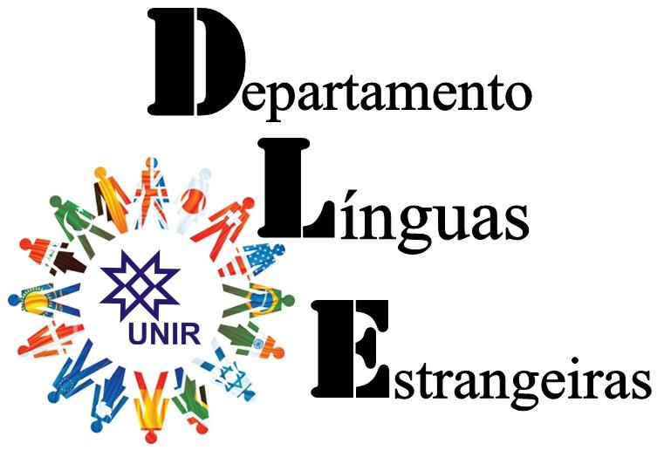
FUNDAÇÃO UNIVERSIDADE FEDERAL DE RONDÔNIA
NÚCLEO DE CIÊNCIAS HUMANAS
DEPARTAMENTO DE LÍNGUAS ESTRANGEIRAS

PROGRAMA DA DISCIPLINA

Curso: | Letras Espanhol
Modalidade: | Licenciatura Plena
Departamento Responsável: | Línguas Estrangeiras

Identificação da Disciplina
Código: LET31038
Nome da Disciplina: ESTÁGIO SUPERVISIONADO IV
( X ) Obrigatória ( ) Optativa
Pré-requisito: Estágio Supervisionado III-LET31036
Créditos: 5
Carga Horária Total: 100h
EMENTA:
O estagiário desenvolverá atividades de regência e pesquisa na sala de aula, através do desenvolvimento de projetos de extensão e pesquisa, em cursos ofertados à comunidade. Estudos reflexivos que procurem relacionar a prática do estágio ao embasamento teórico. Planejamento de atividades de interação com os colegas, sob a orientação do professor supervisor.
OBJETIVOS:
Expandir o conhecimento e refletir criticamente sobre as diferentes áreas de atuação do Estágio Supervisionado, com ênfase no ensino-aprendizagem de línguas e literaturas estrangeiras, nas políticas para o ensino de línguas estrangeiras e nos novos recursos tecnológicos. Proporcionar meios para os discentes desenvolverem o espírito de pesquisa e observação crítica dos fatos científicos.
CONTEÚDO PROGRAMÁTICO
- Orientações, discussões sobre planejamento de ensino, produção de material didático, elaboração dos Projetos do Curso de Extensão e do Projeto de Pesquisa;
- Divulgação e inscrições
- Orientações
- Redação do Relatório
- Redação do Artigo
- Socialização e apresentações: Seminário Repensando as Práticas de Ensino de Línguas

BIBLIOGRAFIA BÁSICA
ABADIA, Pilar Melero, Métodos e enfoques en la enseñanza-aprendizaje del español como lengua extrangera. Madrid: Edelsa Grupo Didascalia, 1996.
BELLO, P. et al. Didáctica de las segundas lenguas. Estrategias y recursos básicos. Madrid: Santillana, 1990.
GIOVANNINI, A. et al. Profesor en acción 1. El proceso de aprendizaje. Madrid: Edelsa Grupo Didascalia, 1996.
BIBLIOGRAFIA COMPLEMENTAR
SEDYCIAS, João. O que é espanhol instrumental? p. 1-4. Disponível em www.sedycias.com
GOH, Christine C. M. Ensino da compreensão oral em aulas de idiomas. São Paulo: SBS, 2003.
MOROSOV, I. e MARTINEZ, J. S. A didática do ensino e a avaliação da aprendizagem em língua estrangeira. Curitiba: IBPEX, 2008.

